輔英科技大學學輔活動成果報告表
活動名稱 |  |  | 人權教育專題講座 |  |  |  |  |  |  |  |  |  |  |  |  |  |  |  |  | 管制表  編號 |  |  |  |  |  | 311.01 |  |  |  |  |  |  |  |  |  |  |  |  |  | 整體  滿意度 |  |  | 70%
承辦單位 |  |  | 生輔組 |  |  |  |  |  |  |  |  |  | 活動時間 |  |  |  |  |  |  | 104.11.25 |  |  |  |  |  |  |  |  |  |  | 活動地點 |  |  |  |  | D210
經費支出 |  |  | ■學輔專帳 |  |  |  |  |  |  |  |  |  |  |  |  |  |  |  |  | 支出金額 |  |  |  |  |  |  |  | 配合款：1350
 |  |  | □其他來源： |  |  |  |  |  |  |  |  |  |  |  |  |  |  |  |  |  |  |  |  |  |  |  |  | 補助款：3514
參  加  對  象  人  數 | 護  理  系  所 | 護  理  科 |  | 健  管  系 | 助  產  系 |  | 老  長  照  學  程 | 醫  技  系  所 |  | 醫  技  科 | 物  治  系 | 保  營  系  所 |  |  | 健  美  系 | 環  工  系  所 | 職  安  系 | 化  材  系 |  |  | 生  技  系  所 |  | 資  管  系 |  | 休  憩  系 |  |  |  | 幼  保  系 | 應  外  系 |  | 應  外  科 |  | 資  科  學  程 | 文  教  學  程 |  | 行  政  單  位 | 校  外  人  士 |  |  | 共同教育中心 | 參加人數  合計_130_人
 |  |  |  |  |  |  |  |  |  |  |  |  |  |  |  |  |  |  |  |  |  |  |  |  |  |  |  |  |  |  |  |  |  |  |  |  |  |  |  |  |  | 男 |  |  | 女 | 小計
學生 |  | 87 |  |  |  |  |  |  |  |  |  |  |  |  |  |  | 39 |  |  |  |  |  |  |  |  |  |  |  |  |  |  |  |  |  |  |  |  |  |  |  |  | 28 |  |  | 98 | 126
幹部
教師 |  |  |  |  |  |  |  |  |  |  |  |  |  |  |  |  | 1 |  |  |  |  |  |  |  |  |  |  |  |  |  |  |  |  |  |  |  |  |  |  |  |  | 1 |  |  |  | 1
職員工 |  |  |  |  |  |  |  |  |  |  |  |  |  |  |  |  |  |  |  |  |  |  |  |  |  |  |  |  |  |  |  |  |  |  |  |  | 3 |  |  |  |  | 1 |  |  | 2 | 3
社區居民
合計 |  | 87 |  |  |  |  |  |  |  |  |  |  |  |  |  |  | 40 |  |  |  |  |  |  |  |  |  |  |  |  |  |  |  |  |  |  |  | 3 |  |  |  |  | 學生 |  |  | 男_28_人  女_98_人
 |  |  |  |  |  |  |  |  |  |  |  |  |  |  |  |  |  |  |  |  |  |  |  |  |  |  |  |  |  |  |  |  |  |  |  |  |  |  |  |  |  | 教職  員工 |  |  | 男_2_人  女_2_人
 |  |  |  |  |  |  |  |  |  |  |  |  |  |  |  |  |  |  |  |  |  |  |  |  |  |  |  |  |  |  |  |  |  |  |  |  |  |  |  |  |  | 校內  總計 |  |  | 男_30_人  女_100_人
 |  |  |  |  |  |  |  |  |  |  |  |  |  |  |  |  |  |  |  |  |  |  |  |  |  |  |  |  |  |  |  |  |  |  |  |  |  |  |  |  |  | 校外  總計 |  |  | 男_0_人  女_0_人
基本素養 |  |  |  | 專業實務 |  |  |  |  | 溝通表達 |  |  |  |  | 終身學習 |  |  |  |  | 關懷服務 |  |  |  |  |  |  |  | 理性思辨 |  |  |  |  |  | 健康促進 |  |  |  |  |  | 公民參與 |  |  |  |  | 美的賞析
配分  【至多填寫3項  滿分10分】 |  |  |  |  |  |  |  |  |  |  |  |  |  | 3 |  |  |  |  |  |  |  |  |  |  |  |  | 3 |  |  |  |  |  |  |  |  |  |  |  | 4
活  動  內  容 | - 人權教育教育講座。  - 授課內容有獎徵答。
講  座  簡  介 | 姓 名 |  |  |  |  | 林彤 |  |  |  |  |  |  |  |  |  |  |  |  |  | 現 職 |  |  |  | 高雄市人權學堂 議題研究員
講  座  簡  介 | 重要經歷 |  |  |  |  | 協助籌備高雄圖博遊行、反核遊行、反服貿晚會、高雄市高中生反黑箱課綱讀書會運動、大專院校兼任助理勞動權益爭取等
講  座  簡  介 | 講座內容  簡 述 |  |  |  |  | 一、人人生而自由，在尊嚴和權利上一律平等  二、不分種族、膚色、性別、語 言、宗教、政治或其他見解、國籍或社會出身、財產、出生或其他身分  三、自由遷徒和居住  四、有思想、良心和宗教自由  五、主張和發表意見的自由  六、和平集會和結社的自由  七、自由選擇的代表參與治理本國的權利  八、人人有權有要求一種社會和國際的秩序，在這種秩序中，本宣言所載的權利和自由能獲得充分實現。
活  動  感  言 | 人權教育著重在認知、情意與行為三方面，讓學生對人權有一恆久、正向且一致的態度取向，將人權內化為普通常識與生活習慣，課程目標有：  （一）認知：瞭解人權存在的事實、基本概念、價值等相關知識。  （二）情意：發展自己對人權的價值信念，增強對人權之正面感受與評價。  （三）行為：培養尊重人權的行為，及參與實踐人權的行動力。
具  體  成  果 | 人權教育是運用「經驗式」、「互動式」、「參與式」的教學方法與過程，協助聽講學生澄清價值與觀念，尊重人性尊嚴的價值體系，並於生活中實踐維護與保障人權。  二、量化成果  1.對活動主題內容滿意程度達76分。  2.對活動場地滿意度達82分。  3.對講師整體表現滿意度達74分。  4.對參與活動程度滿意度達77分。  5.對整體活動滿意度達79分。
檢  討  與  建  議 | 本活動透過教育宣導講座，講解人權教育的相關内涵，藉以建立同學人權認知。本活動對同學而言在生活上的學習，有很大的幫助應持續辦理。
滿  意  度  調  查 | 一、本次活動整體滿意程度達70分，可以看出同學對於本次人權教育專題演講普遍反應尚可，有改進空間，因案例較少，無法引起同學更多興趣，建議下次講座應準備更多生活案例與同學分享，以達宣導之效。  二、各題目項次，選擇「不滿意」及「非常不滿意」之選項佔調查人數的0%，表示就本次活動的各個部分，滿意程度良好。  三、項次3部分為對講師整體表現滿意度，是所有項次中滿意度最低的。表示本次研習，講師演講技巧有改善空間，爾後再邀請講師時應更加評估講師功力。建議下次講座能爭取更完善施教。
活動照片  /  至  少  ４  張 | 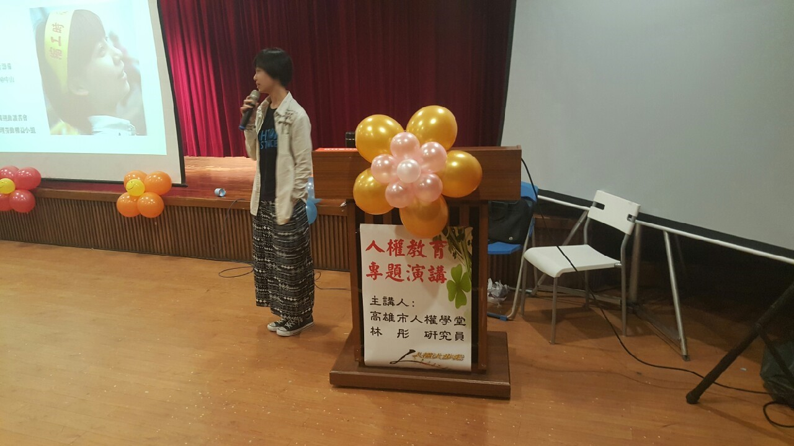  講師自我介紹 |  |  |  |  |  |  |  |  |  |  |  |  |  |  |  |  |  |  |  |  | 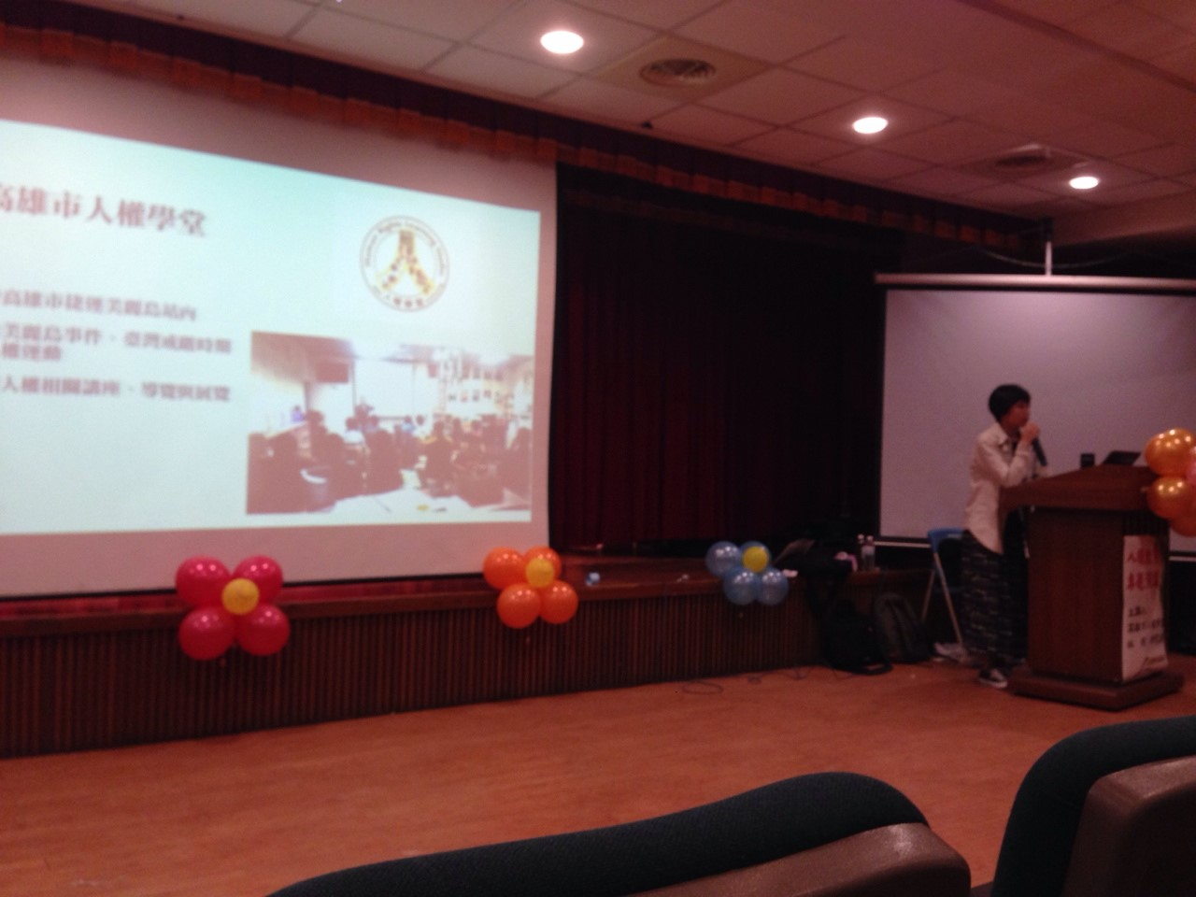  課程宣講
活動照片  /  至  少  ４  張 | 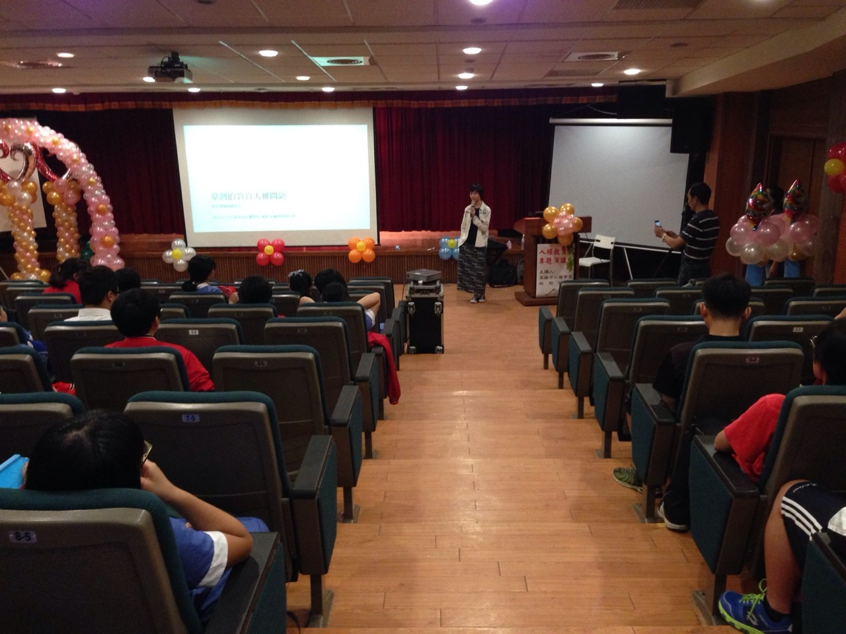  課程宣講 |  |  |  |  |  |  |  |  |  |  |  |  |  |  |  |  |  |  |  |  | 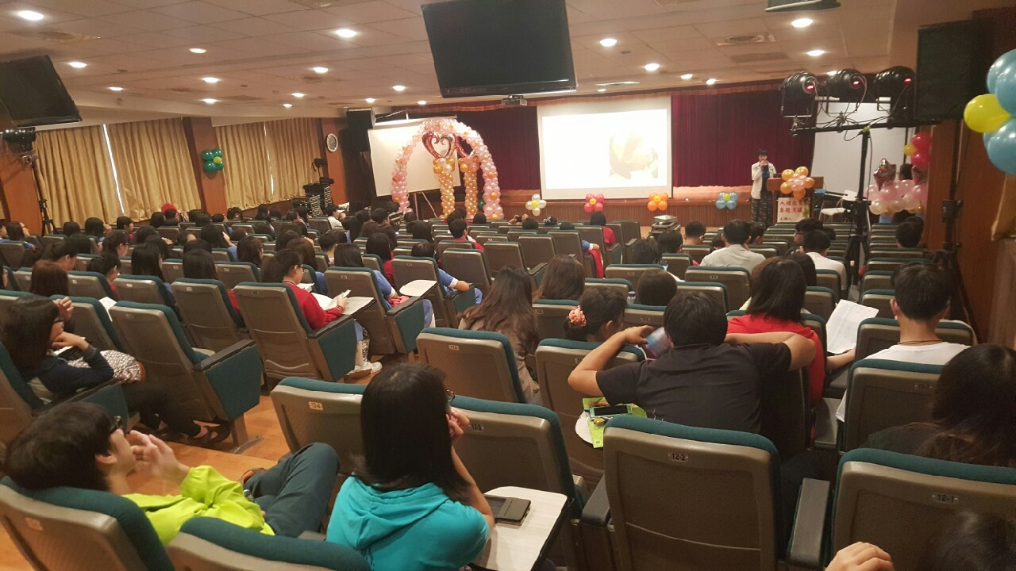  課程宣講

